- 分布式场景/架构：
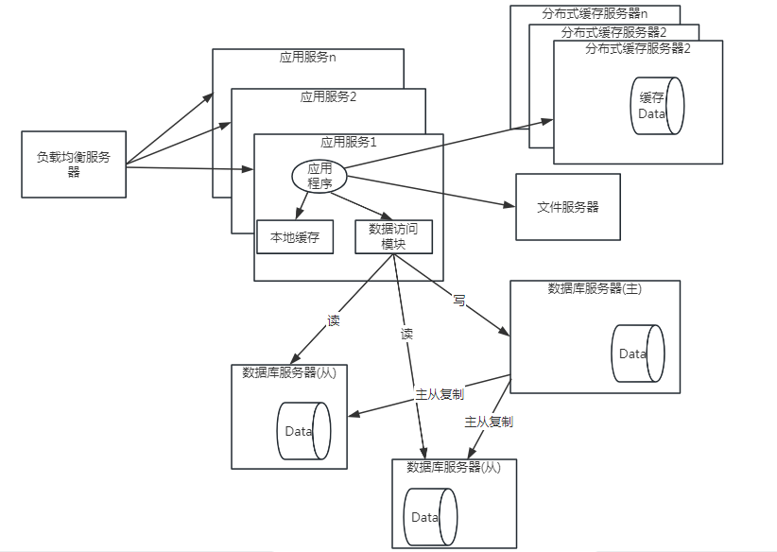

- 分布式的特性（CAP）
一致性：多个节点上的数据必须保持一致。
可用性：系统必须在任何时候都能处理请求并返回正确结果。
分区容错性：系统在遇到网络分区故障时仍然能够保持正常工作，即系统能容忍任意数量的消息丢失。
网络分区：
分布式系统中，多个节点之前的网络本来是连通的，但是因为某些故障（比如部分节点网络出了问题）某些节点之间不连通了，整个网络就分成了几块区域，这就叫网络分区。
当发生网络分区的时候，如果我们要继续服务，那么强一致性和可用性只能 2 选 1。也就是说当网络分区之后 P 是前提，决定了 P 之后才有 C 和 A 的选择。也就是说分区容错性（Partition tolerance）我们是必须要实现的。

简而言之就是：CAP 理论中分区容错性 P 是一定要满足的，在此基础上，只能满足可用性 A 或者一致性 C。如果没有出网络分区，那就可以同时满足CA了。
因此，分布式系统理论上不可能选择 CA 架构，只能选择 CP 或者 AP 架构。

分布式系统中最多只能同时满足其中两个特性，因为在分布式系统中，网络分区和节点故障时不可避免的，而保证一致性和可用性需要跨节点协调，这会增加网络延迟和系统复杂度。
例如：当网络分区发生时，节点之间可能无法进行一致性的数据同步，因此，在这种情况下，要么保证可用性，允许节点继续处理请求并返回不一致的结果，要么保证一致性，暂停服务直到网络分区恢复。

ZK:保证的是CP,任何时刻对zk的读请求都能得到一致性的结果，但是zk不能保证每次请求的可用性，比如在leader选举过程中或者半数以上机器不可用时服务就是不可用的。
Eureka:保证的是AP，Eureka不存在什么Leader节点，每个节点都是一样的、平等的，因此Eureka不会像zk出现选举过程中或者半数以上机器不可用的时候服务就不可用的情况，只不过这个节点上的数据节能不是最新的。
Nacos：既可以保证ap也可以保证cp，但是不能同时满足CP或者AP，只能二选一。

- springcloud的核心组件：
Eureka：注册中心
Zuul：网关
Ribbon：客户端的负载均衡
Feign：远程方法调用。Springcloud在启动时，Feign会扫描标有@FeignClient注解的接口，生成代理，并注册到spring容器中。生成代理时，Feign回味每个接口方法创建一个RequestTemplate对象，该对象封装了HTTP请求需要的全部信息，包括请求方法、参数名等信息。
Hystrix:熔断器,进行服务容错与服务降级。
Config:配置中心。

- Eureka与nacos的区别：
Eureka保证AP，采用客户端负载均衡的方式，客户端缓存注册表信息，短连接，通过心跳机制与服务端同步状态，默认每分钟执行一次。不保证强一致性，可以采用最终一致性。

Nacos：既可以保证CP,又可以保证AP。Netty实现的长连接与服务端直接通信。在CP模式下，Nacos使用基于Raft协议来确保集群数据的一致性。

- springboot的启动流程
①加载启动类，扫描启动类所在的包即子包，自动配置相应的bean；
②加载配置文件(.properties或.yml)文件；
③创建spring容器；
④加载自动配置；
⑤启动应用程序。

- sprngboot的核心配置文件：
bootstrap(.yml或properties)和application(.yml或properties，bootstrap优先由ApplicationContext加载，且bootstrap里的属性不能被更改。

- yml、yaml、properties区别
Yml与yaml书写语法一致；
加载顺序springboot2.4.0开始 yml > yaml > properties
springboot2.4.0之前 properties > yml> yaml

- 什么是雪崩问题？
在微服务调用链路中，某个服务出现故障，结果引起整个链路的微服务都不可用。比如：
有一个 服务a 内部会依赖 服务b、服务c、服务d. 现在假设 服务d 出现了故障，那么 服务a 依赖于 服务d 的请求还能正常响应吗？显然不能，请求来了以后，就要等待 服务d 的响应，因为 服务d 出现故障了以后不能正常返回响应，因此就会阻塞在这里，导致 服务a 内部的业务阻塞在这里. 也就不会释放 tomcat 连接.
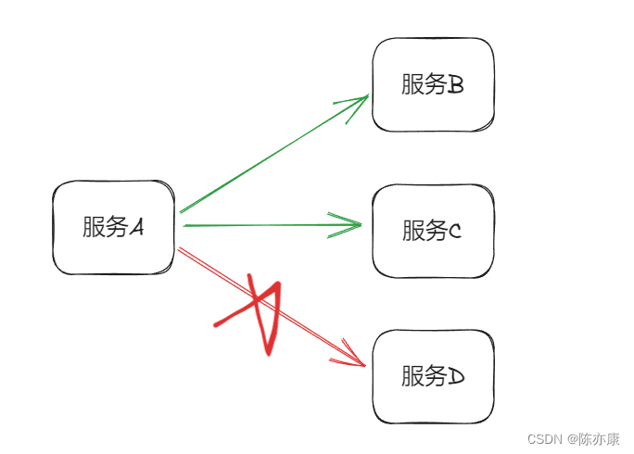
此时，服务a 内部依赖的 服务b 或 c 的业务还可以正常运行，但是如果依赖于 服务d 的请求肯定后续还会有多个，他们都不会释放连接，就导致把 a 内部所有连接都占用了，连接资源也就耗尽了，此时，就导致依赖的 b 和 c 的服务故障了。
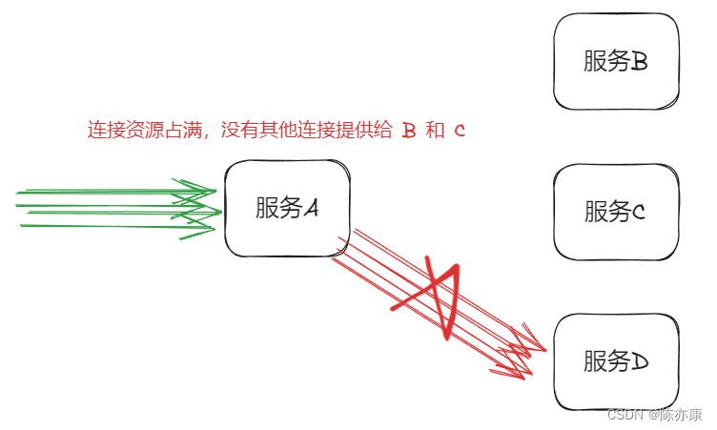
这还不是最严重的，在微服务的调用关系中很复杂，也就是说，会有其他服务也依赖于 a 服务，进一步导致其他依赖 a 的服务故障，最后整个微服务群就垮了。

- 雪崩问题的解决办法
- 超时处理
只能缓解雪崩问题，不能完全解决。如果请求的速度远远大于释放资源的速度，还是会出现雪崩问题。
- 熔断降级
这种模式中会有一个断路器，他可以用来统计业务出现故障的请求和正常请求之间的比例是什么样，如果超过了阈值，就会熔断该业务，拦截访问该业务员的所有请求。比如：
拿上面雪崩的例子讲，服务a 里有一个业务时访问 服务d 的，然后呢第一次访问时正常的，结果后面两次都出现了故障，这个时候熔断器就会统计这个异常比例是怎么样的. 假设阈值时 50%，而三个请求中，两个都出了问题，肯定超出了阈值，这个时候就会出现熔断，那么在 服务a 内部，访问 服务d 的业务都会被拦截下来，然后快速释放资源。
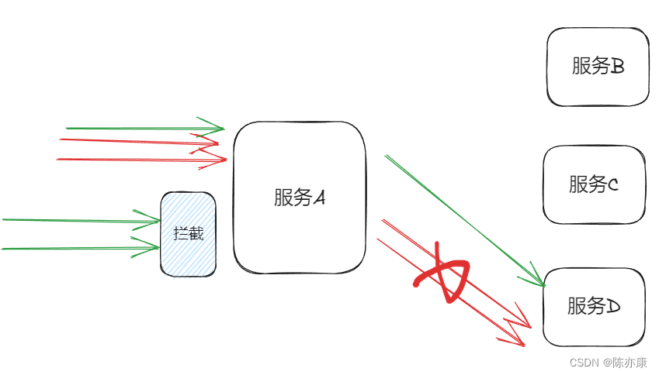
- 流量控制(限流)
限制业务访问的 qps（每秒处理请求数量），避免服务因流量突增而故障。
比如：有一个微服务能承受的最大 qps 是 2，也就是每秒钟最多处理两个请求，但是现在有一百个请求涌过来了，导致绝大部请求被阻塞，我们可以通过设置qps的值，超过这个 qps 的限制，就去处理请求然后释放（超出的请求会被拦截，默认会报错，但也可以配置成 排队等待、预热）。

这三种方式的区别：
超时处理、熔断降级是服务已经被阻塞了，再进行处理；而限流是避免了服务（不是避免请求）被阻塞。

- Hystrix与sentinel对比
参考: https://blog.csdn.net/CYK_byte/article/details/133439778

他们都是微服务架构中的熔断降级框架。
Hystrix是通过信号量或者线程池进行隔离；Sentinel只通过信号量隔离。
线程池隔离就是给每一个业务链上都有一个独立的线程池来处理请求，但是一旦请求数量突增，就会导致多出很多线程，因此会给 cpu 带来一些额外的上下文切换的消耗这样浪费资源，不建议使用。
信号量隔离就不会创建单独的线程池，而是使用一个大线程池，在请求来了之后做一个统计，统计当前业务已经使用了几个线程了，然后限制一下当前业务使用的线程数目，例如只能使用 10 个，假设你也已经使用了 10 个，那么再有新的业务来获取线程的时候，就会阻止你. 池子就是那一个池子，他默认不会创建新的线程，因此性能不受影响。

Hystrix是通过失败比率来触发熔断降级机制的，sentinel是基于慢调用或者异常比例来触发熔断降级机制。

Sentinel支持限流，支持基于qps限流、调用关系限流等。
Sentinel还支持流量整形（慢启动、匀速排队模式）。

sentinel实战参考：
https://blog.csdn.net/qq_45635347/article/details/132515945
https://blog.csdn.net/suiyishiguang/article/details/128722974

- spring有哪些核心模块
Spring Core：
是spring框架的基础部分，提供ioc容器，对并进行管理。
Spring Context：
基于bean，提供上下文信息，并包含国际化、任务调度等功能。
Spring DAO：
提供了JDBC的抽象层，还提供了声明性事务管理方法。
Spring AOP：
提供了面向切面编程。
Spring Web：
提供了基础的web开发的上下文信息。
Spring Web MVC：
提供了web应用的model-view-controller的全功能实现。
Spring ORM:
提供了常用的“对象、关系”映射接口的集成层。包括JPA、hibernate、mybaties等。

- spring的注入方式有哪些？
①构造器注入
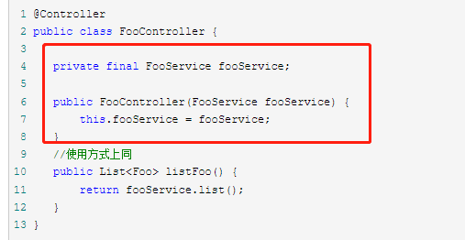
定义final类型全局变量，并定义一个带有带变量的构造函数，在构造函数初始化该变量，变量不能是static类型

②setter注入
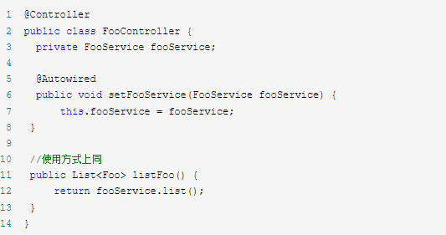
定义一个全局变量，并实现该变量的set方法，set方法需要加上注解@Autowired。

③注解方式注入
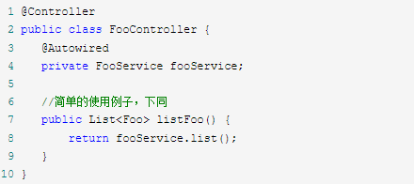
定义一个全局变量，可以使用@Autowired、@Resource、@Inject注解来实现。

- @Autowired、@Resource、@Inject三个注解
都是依赖注入的注解。
现有一个接口，2个实现类，如下图：
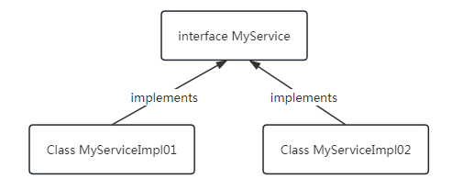

@Autowired注解是Spring框架提供的，它可以用于自动装配Bean。当使用@Autowired的时候，Spring会在容器中根据类型匹配Bean进行注入，如果找不到精确的类型匹配，会尝试升级为构造函数注入。@Autowired注解可以根据类型进行匹配，如果有多个匹配的bean，则可以用@Qualifier注解指定具体的Bean。
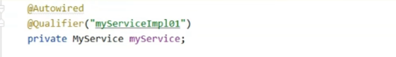

@Resource注解是由JaveEE标准中定义的，它可以用于自动装配Bean。与@Autowired注解不同的是，@Resource注解先根据类型，如果匹配不到精确的bean再根据名称匹配。当我们在一个类中使用@Resource注解的时候，它会根据指定的名称在容器中查找匹配的Bean，并将其注入到属性或者构造函数中。
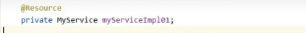

@Inject注解也是JavaEE标准中定义的，它可以用于自动装配Bean。它只能根据名称匹配bean。

- websocket为什么无法使用@Autowired获取bean？如何解决？
因为Spring管理的都是单例，而websocket对象的实例化不由spring管理，而是由WEB容器（比如Tomcat）管理的，且websocket是多对象的，两者相冲突。
解决办法:
定义静态的对象属性，然后set对象属性注入，即@Autowired对象的set方法，如图：
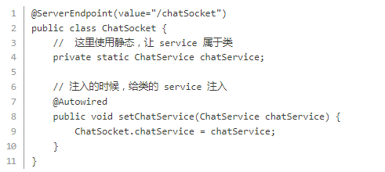
方案二：实现ApplicationContextAware接口，然后通过ApplicationContext的getBean()方法进行注入。

- Spring中bean的作用域有哪些？
Singleton(单例)：默认;
Prototype(原型)：每次创建一个新对象;
Request(请求):每次http请求创建一个对象，适用于webApplicationContext环境下;
Session(会话):同一个会话共享一个实例，不同的会话使用不同的实例;
Global-session(:全局会话)：所有的会话共享一个实例;

- 请求与会话的区别？
一次请求一般是指一问一答的模式；
一次会话：可能会包含多个请求，主要用session判断，session过期代表一次会话结束。比如，用户登录系统后，可以进行各种操作，直至session过期，会话结束。

- Spring中自动装配的方式有哪些？
no: 不自动装配，需要用<ref/>节点或参数。
default: 默认方式，与no一样。
byType: 根据类型进行装配。
bYName: 根据名称进行装配。
Constructor: 根据构造器进行装配。

- Spring中的bean是线程安全的吗？
是否线程安全根据bean是否可变（包含可变数据）来判断。

- Spring是如何控制事务的？
通过在xml中声明事务，开启事务管理，然后通过注解或配置的方式对事务进行管理，底层是aop。

- spring的AOP与IOC

AOP:
面向切面编程，通过预编译和运行期间动态代理实现获取类的属性、方法的一种技术。

IOC:
控制反转，是一种容器，把创建和查找依赖对象的控制权交给IOC容器，然后由IOC容器依赖注入、组合对象，不显示的创建对象的一种技术。

- 分布式缓存
- 什么是分布式缓存？
是数据分布在多台计算机节点上的缓存系统，一种用于存储和访问大量数据的系统，其数据在多个缓存节点（也称服务器或实例）之间分布和复制，这种架构的目的主要是提高性能和可扩展性，同时提供数据冗余和高可用性。

- 分布式缓存会遇到哪些问题？
缓存击穿:
指在高并发访问下，一个缓存失效，然后大量的请求去访问数据库，导致数据库负载增大，响应时间变慢，甚至导致系统瘫痪。
解决办法：①永久存在缓存中，不过期；②利用互斥锁避免对同一资源的并发读写竞争。互斥锁会导致阻塞，并发性能不好。
缓存穿透:
指在高并发访问下，一个缓存失效，查询数据库也没有，这样就导致用户每次查询的时候，在缓存中找不到，每次都要去数据库再查询一次，然后返回空(相当于进行了两次无用的查询)，这种情况就是缓存穿透。可能会导致数据库承受大量请求，造成数据库连接满了不可用。
解决办法：
①可以缓存一个null值，如果从缓存中获取到的值为null，直接返回，来抵挡请求到数据库；
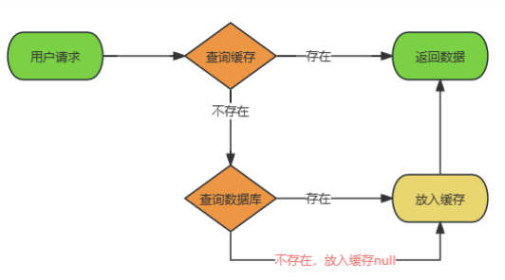
②可以构建一个布隆过滤器，存储hash值，判断是否在布隆过滤器中，没有命中就直接返回。
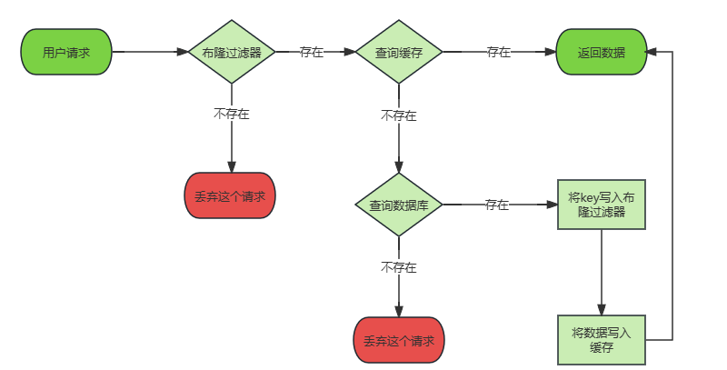
缓存雪崩:
在同一时刻，大量的缓存失效，大量的请求查询数据库，导致数据库负载过高，结果系统瘫痪。
解决办法：①缓存预热②限流③过期时间随机

